**Informatique**

**La présentation de l’application**

**1eme Screen – La page de login**

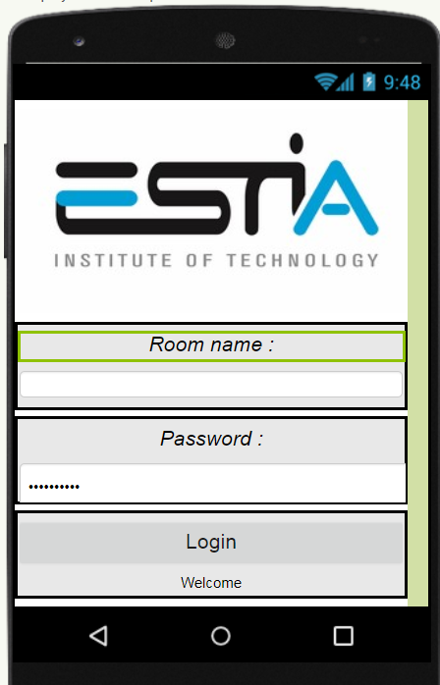

La figure ci-dessus est la page d’accueil de notre app. Dans le label du Room name on définit le nom de la salle et puis le mot de passe adéquat.

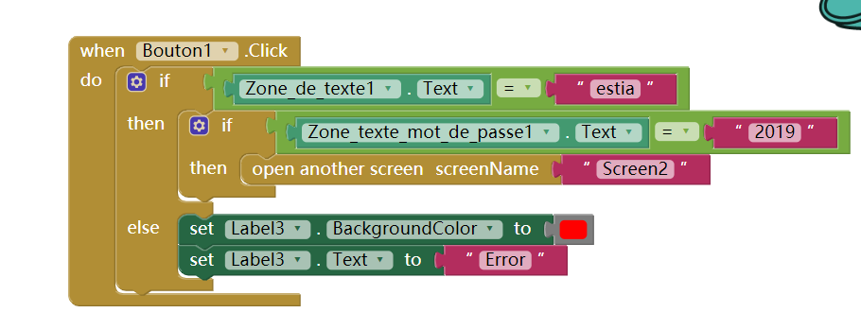

Dans notre cas de prototype la salle sera estia et le mdp sera 2019 si c’est tapé correctement l’utilisateur se log in donc l’app ouvre la page suivante. Sinon un message “error” s’affiche pour avertir l’utilisateur qu’il a tapé faux.

**2eme Screen – La page de travail principale**

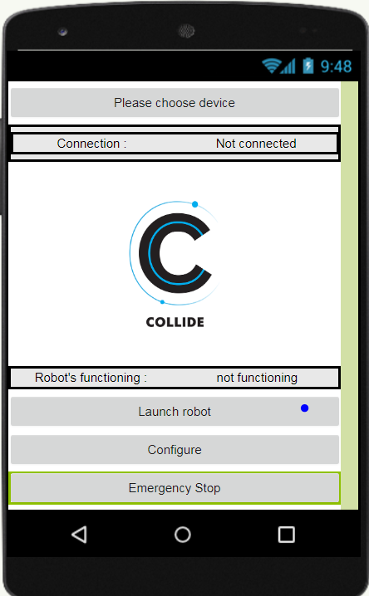

Dans la 2eme page le travail principal s’effectue, on distingue 4 fonctions différentes.

* Connection de BLUETOOTH

Le bouton “please choose device” qui permet à l’utilisateur de sélectionner l’appareil bluetooth de notre robot.

Le label “Connection” affiche à l’utilisateur si la connection a bien été etablit ou pas.

* Launch robot

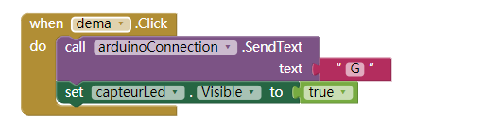

Quand on clique sur le bouton “Launch robot”, on va envoyer le message “G” à l’Arduino.

Le label “robot’s functioning” varie afin d’afficher les informations du robot (obstacle détecté/ en mission / en arrêt)

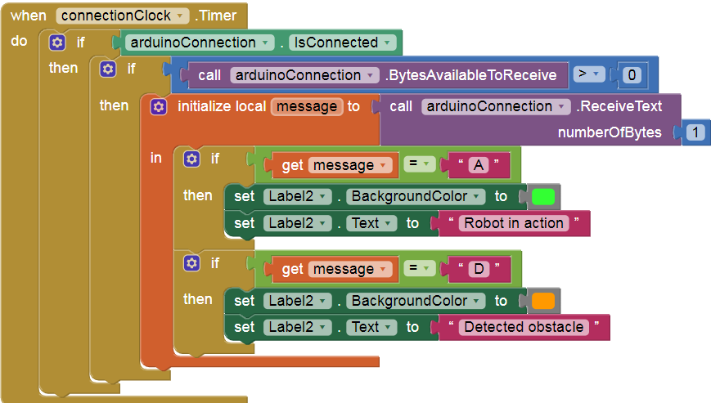

* Emergency stop

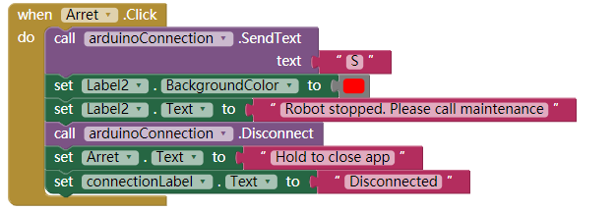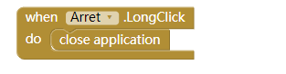

Quand on clique sur “Emergency stop”, l’appareil se déconnecte du bluetooth donc du robot et interdit toutes fonctions

* Configure

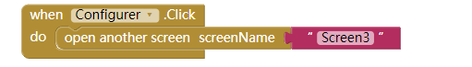

**3eme Screen – Configuration**

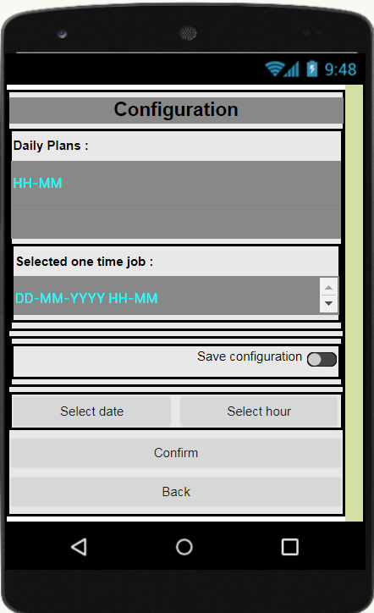

Pour la configuration, on a créé deux listes pour afficher les configurations faites par l’utilisateur : “Daily plans “pour toutes les missions quotidiennes de notre robot et “Selected one time job” pour une mission à accomplir une fois à un temps déterminé.

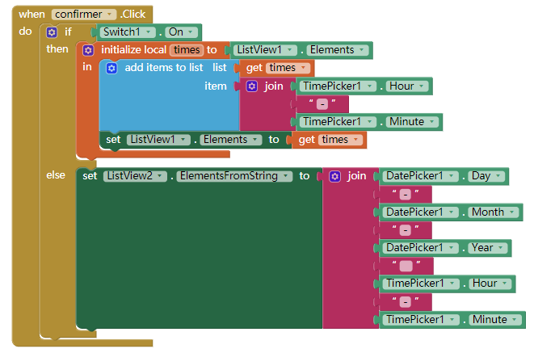

Pour différentier les deux fonctions, on utilise le commutateur “Save configuration”.

L'utilisateur choisi une date et temps spécifique appui ensuite sur “configure” s’il veut que le robot efface à un certain temps défini. Pour le rendre régulier il suffit qu’il active le “save configuration”.